ФЕДЕРАЛЬНОЕ ГОСУДАРСТВЕННОЕ БЮДЖЕТНОЕ ОБРАЗОВАТЕЛЬНОЕ УЧРЕЖДЕНИЕ ВЫСШЕГО ОБРАЗОВАНИЯ

МОСКОВСКИЙ ПОЛИТЕХНИЧЕСКИЙ УНИВЕРСИТЕТ
ВЫСШАЯ ШКОЛА ПЕЧАТИ И МЕДИАИНДУСТРИИ

Институт Принтмедиа и информационных технологий
Кафедра Информатики и информационных технологий

направление подготовки
09.03.02 «Информационные системы и технологии»

ЛАБОРАТОРНАЯ РАБОТА № 1

Дисциплина: Основы современных алгоритмов
Тема: Стеки и очереди

Выполнил(а): студент(ка) группы 191-722
Тимошенко Анна Владиславовна_________
(Фамилия И.О.)

Дата, подпись ________________ ___________
(Дата) (Подпись)

Проверил: _________________________ ___________
(Фамилия И.О., степень, звание) (Оценка)
Дата, подпись ________________ ___________
(Дата) (Подпись)

Замечания: _________________________________________________________
____________________________________________________________________
____________________________________________________________________

Москва
2020

Цель
Получить практические навыки в использовании стеков и очередей в языке С++.

Постановка задачи
Необходимо разработать программу, реализующую работу со стеком очередью.
Программа должна содержать функции вставки, извлечения, контроля на переполнение, контроля на отсутствие элементов (пустой стек или очередь), отображения на экране значения извлекаемого элемента.

Блок-схемы
Рисунок 1 – Блок-схема работы стека
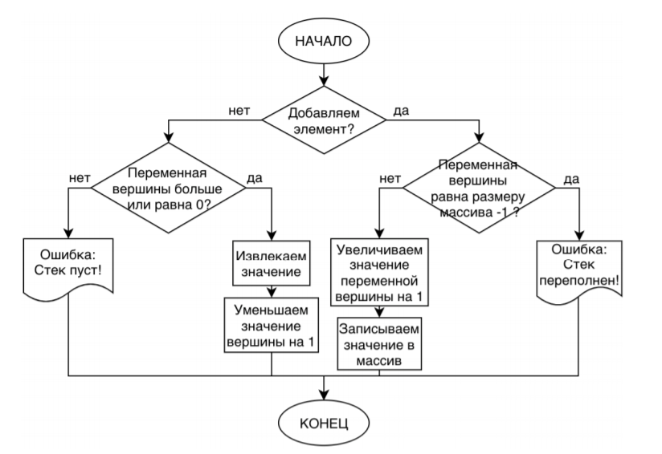

Рисунок 2 – Блок-схема работы очереди
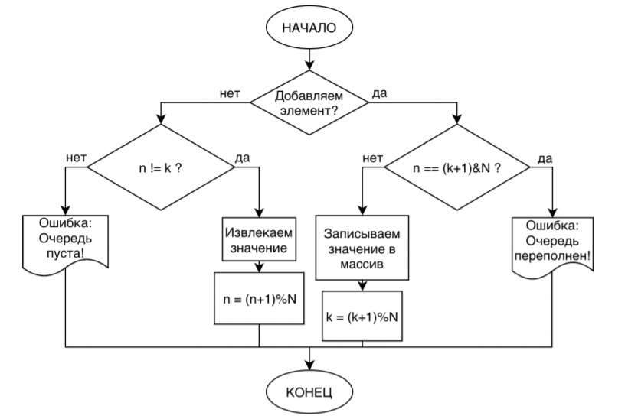

Словесное описание программы

У нас есть класс стека, в котором прописаны функции добавления элементов стек и их извлечение. В функции main прописано взаимодействие с пользователем. Аналогично в реализации очереди.

Листинг программы

Листинг 1 - Программная реализация стека
#include <iostream>

int SIZE; // размер стека
using namespace std;

class Stack
{
public:
int* stack; // массив для стека
int current; // индекс текущего элемента
public:
Stack(int size)
{
current = -1;
stack = new int[size];
}
int pop() // извлечение элемента
{
if (current == -1) // проверка на пустой стек
{
cout << "Stack is empty!\n";
return (-1);
}
current--;
return stack[current + 1];
}
void push(int element) //добавление элементов в стек
{
if (current == SIZE - 1) // проверка на конец стека
{
cout << "Stack is full!\n";
return;
}
stack[current + 1] = element;
current++;
}
~Stack() //освобождение памяти, выделенную под массив
{
cout << "I am free!\n";
delete[] stack;
}
};
int main()
{
SIZE = 3;
cout << "Enter size of stack: ";
cin >> SIZE; // вводим размер стека
Stack stack(SIZE); // создаем экземпляр класса Stack
while (true)
{
int choose;
cout << "For push enter 1, for pop - 0, for exit enter 3\n";
cin >> choose;
if (choose == 1)
{
cout << "Enter element: ";
int element;
cin >> element;
stack.push(element);
}
if (choose == 0)
{
int element = stack.pop();
if (element != -1)
cout << "Element: " << element << "\n";
}
if (choose == 3)
return (0);
}
}

Листинг 2 – Программная реализация очереди
#include <iostream>

int SIZE; // размер очереди
using namespace std;

class Queue
{
public:
int* line; // массив для элементов очереди
int begin; // индекс первого элемента в очереди
int end; // индекс следующей ячейки, доступной для записи
public:
Queue(int size)
{
begin = 0;
end = 0;
line = new int[size];
}
int pop() // извлечение элемента из очереди
{
if (begin == end) // проверяем не пуста ли очередь
{
cout << "Line is empty!\n";
return (-1);
}
else
{
int el = line[begin];
begin = (begin + 1) % SIZE;
return el;
}
}
void push(int element) // добавление элемента в очередь
{
if (begin == (end + 1) % SIZE) // проверяем, не достигнут ли конец очереди
{
cout << "Line is full!\n";
return;
}
line[end] = element;
end = (end + 1) % SIZE;
}
~Queue()
{
cout << "I am free!\n";
delete[] line;
}
};
int main()
{
SIZE = 3;
setlocale(LC_ALL, "Russian");
cout << "Enter size of line: ";
cin >> SIZE;
SIZE++;
Queue line(SIZE);
while (true)
{
int choose;
cout << "For push enter 1, for pop - 2, for exit enter 3: ";
cin >> choose;
if (choose == 1)
{
cout << "Enter element: ";
int element;
cin >> element;
line.push(element);
}
if (choose == 2)
{
int element = line.pop();
if (element != -1)
cout << "Element: " << element << "\n";
}
if (choose == 3)
return (0);
}
}

Результат работы программы

Рисунок 3 – Результат работы программы реализующей стек

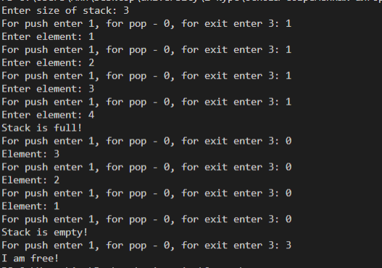

Рисунок 4 – Результат работы программы реализующей очередь

